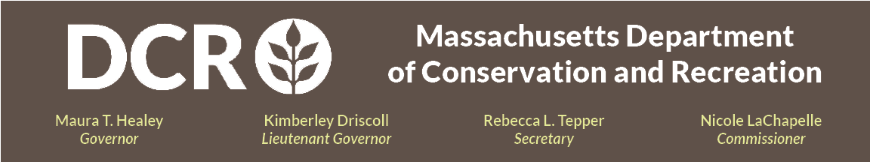

Sở Bảo Tồn và Giải Trí
Khối Thịnh Vượng Chung Massachusetts

Cải Tạo Khu Đất GSA (Watertown, MA)

Cuộc Họp Công Khai

Thứ Năm, ngày 7 tháng 5, từ 6:00 tối đến 7:30 tối
Đăng ký họp qua Đường dẫn Đăng ký Zoom.
Tại cuộc họp trực tuyến công khai này, nhóm thiết kế dự án sẽ giới thiệu bản vẽ thiết kế sơ bộ 25% cho việc cải tạo khu đất thuộc Cơ quan Quản lý Dịch vụ Tổng hợp (GSA) cũ ở Watertown, MA. Mục tiêu của dự án bao gồm xây dựng một công viên thư giãn an toàn và thân thiện với các lối đi bộ và khu vực ghế ngồi, kết nối với mạng lưới xe đạp và người đi bộ trong khu vực với lối ra vào an toàn trên đường Arsenal, bãi đậu xe và đường đi bộ dễ tiếp cận cho mọi người, quản lý nước mưa dựa trên tự nhiên, phục hồi cảnh quan bao gồm thảm thực vật đa dạng, quản lý các loài xâm lấn và cải tạo tiện ích và biển báo tại khu đất. Những cải tạo này sẽ nâng cao khả năng tiếp cận của công chúng đồng thời bảo tồn các đặc điểm sinh thái và hiệu quả giảm thiểu tác động của khu đất. Vui lòng xem trang dự án để biết thêm thông tin về dự án này.

Công chúng sẽ được mời đóng góp ý kiến ​​trong cuộc họp, sau phần thuyết trình, bằng cách mở tiếng micrô hoặc sử dụng chức năng trò chuyện có sẵn thông qua nền tảng tham gia trực tuyến. Sau cuộc họp, bài thuyết trình sẽ có trên trang web Thông tin các sự kiện trước đây cho Cuộc họp Công chúng của DCR. DCR khuyến khích công chúng chia sẻ thêm phản hồi, với thời hạn nhận ý kiến của DCR ​​là 21 tháng 5, 2026. Ý kiến ​​có thể gửi qua cổng thông tin ý kiến công chúng của DCR. Xin lưu ý rằng nội dung ý kiến ​​bạn gửi cho DCR, cùng với tên, thị trấn và mã bưu chính, có thể được đăng trên trang web của DCR. Thông tin liên hệ bổ sung cần thiết khi đóng góp ý kiến, đặc biệt là địa chỉ email, sẽ chỉ được sử dụng để tuyên truyền các cập nhật về dự án hoặc bất động sản liên quan trong tương lai.

Nếu bạn có câu hỏi hoặc thắc mắc liên quan đến cơ quan hoặc muốn được thêm vào danh sách email nhận thông báo chung hoặc cụ thể về dự án của DCR, vui lòng gửi email đến Mass.Parks@mass.gov hoặc gọi 617-626-4973.

Có phiên dịch ngôn ngữ trực tiếp trực tuyến theo yêu cầu và cần thông báo trước qua email mass.parks@mass.gov hoặc điện thoại 617-872-3270. Vui lòng ghi rõ ngôn ngữ yêu cầu. Có tiện ích hợp lý cho người khuyết tật theo yêu cầu và cần thông báo trước cho Melixza G. Esenyie, Quản lý ADA (Đạo luật Người khuyết tật Hoa Kỳ) và Đa dạng tại Văn phòng Điều hành Năng lượng và Môi trường, theo email Melixza.Esenyie2@mass.gov. Cần có mô tả tiện ích và vui lòng cung cấp chi tiết nhất có thể. Vui lòng cung cấp phương thức để chúng tôi có thể liên hệ với bạn nếu cần thêm thông tin. Sẽ chấp nhận các yêu cầu vào phút chót, nhưng có thể sẽ không đáp ứng được yêu cầu.

